**Application Server**

Java ha numerose implementazioni di webserver (Apache Tomcat, Jetty …)

L’uso di un application server velocizza lo sviluppo, gestisce le transizioni (ha un pool di connessione con i db)

Ha alte prestazioni (multithreading), è estendibile, sono sicuri (tracking, logging e altre funzioni di sicurezza)

**Apache Tomcat**

È un application server nella forma di contenitore servlet (pezzo di codice che sa gestire una richiesta http)

Ogni applicativo corrisponde a un percorso di un contesto.

in http://localhost/applicazione1, applicazione1 è il percorso del contesto e per ogni richiesta da /applicazione1 in giù sarà l’applicazione 1 a rispondere.

Servlet container

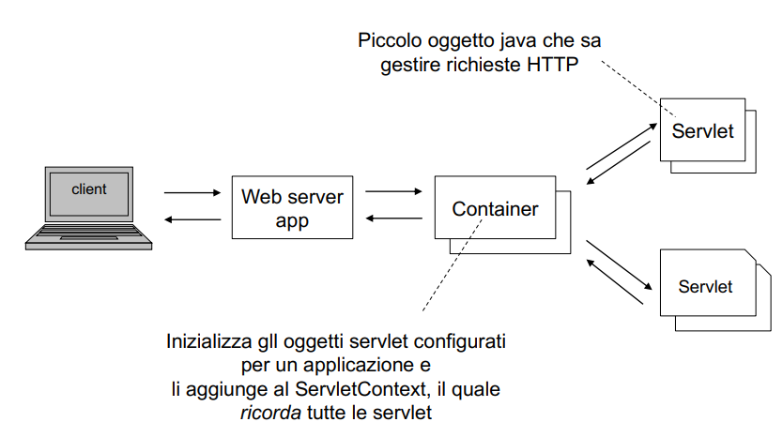

Il container è un contenitore da configurare che ha tutte le informazioni per far funzionare l’applicazione,

Inizializza le servlet, gestisce le richieste ecc.

Il deployment si effettua tramite file WAR (Web archive), che è un jar con estensione war

In esso c’è tutto l’applicativo comprese pagine html, css e js.

In Tomacat per accedere all’applicazione si usa <http://hostname.example:8080/NOMEWAR/>